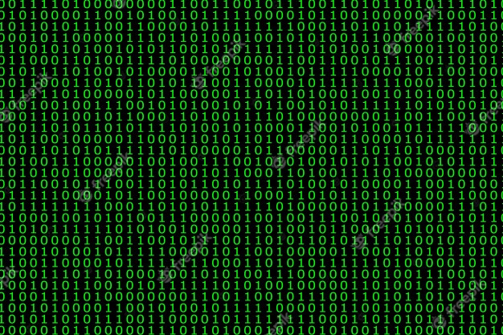

DISEÑO DE INTERFACES WEB

Pablo Fernández Domínguez

Desarrollo de Aplicaciones Web 2º

2021-2022

INDICE